**UAS ELEKTRONIKA DAYA**



**Disusun oleh:**

Bernardus Vico Shava A (22/505923/TK/54403)

**PROGRAM STUDI S1 TEKNIK ELEKTRO**

**DEPARTEMEN TEKNIK ELEKTRO DAN TEKNOLOGI INFORMASI**

**FAKULTAS TEKNIK UNIVERSITAS GADJAH MADA**

**YOGYAKARTA**

**2025**

**TASK 1**

**Open Loop[**

1. Buck Converter Spec:

Input Voltage (Vin) : 24 V

Output Voltage (Vout) : 12 V

fSW : 100 kHz

Output Power(Pout) : 60 Watt

ΔiL : 10%

Δvo : 2%

1. Induktor(L) dan Kapasitor(C):

* *Duty Cycle (D)*:
$D=\frac{Vout}{Vin}×100\%=\frac{12}{24}×100\%=50\%$

* Periode (Ts):
$Ts= \frac{1}{f_{SW}}=\frac{1}{10k}= 100 μs = {10}^{-4}s$

* Induktor (L):

$I_{L}=Iout = \frac{Pout}{Vout}=\frac{15}{12}=1.25 A$ ⇒ $Δi_{L}=I_{L}×10\% = 0.125 A$

$L=Iout = \frac{Pout}{Vout}=\frac{15}{12}=1.25 A$

* Kapasitor(C):­­

1. Open-loop Buck Converter

Rangkaian:

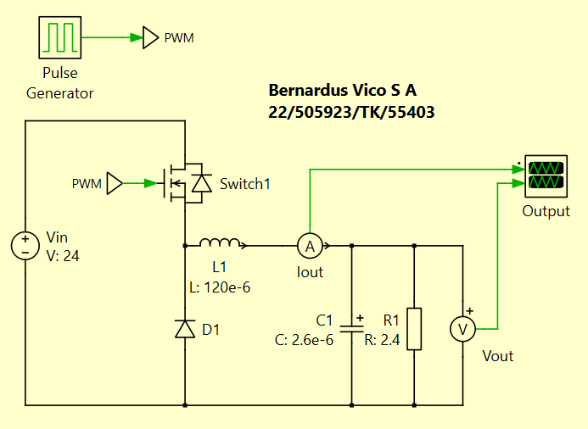

Hasil:

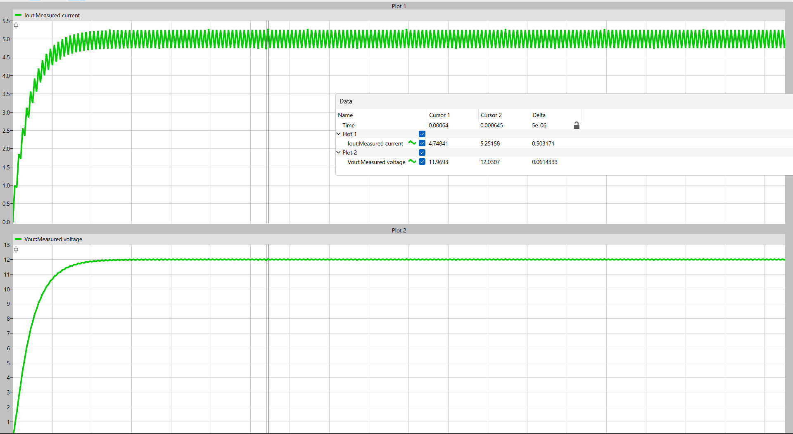

**TASK 2**